Ciudad, Juego y Cultura

Urbanística I (plan 2003)

Evaluación extraordinaria
ASIGNATURA OBLIGATORIA

Curso 2013-14

Profesor responsable
David Cabrera Manzano
dacama@ugr.es

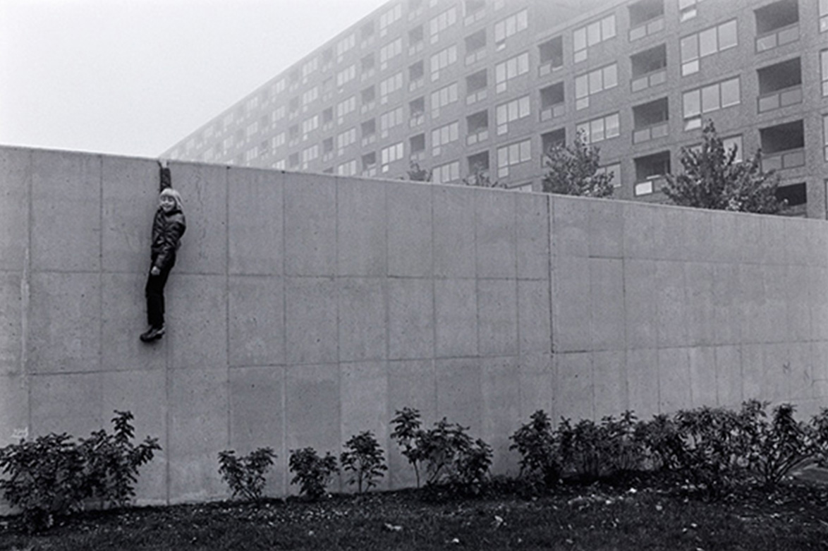
Fuente: Jens S Jensen. Boy on the Wall, Hammarkullen, Gothenburg. 1973. The Museum of Modern Art, New York.

SISTEMA DE EVALUACIÓN GENERAL
El carácter extraordinario de esta convocatoria plantea la evaluación de una componente teórica y práctica.
Debido al desfase entre el Plan 2003 y el Nuevo Plan de Estudios (2010), no habrá clases presenciales pero sí clases tutoriales en los horarios especificados por el profesor responsable.
A lo largo del curso lectivo podrá desarrollarse el trabajo teórico-práctico que se especifica a continuación y se sugiere tener al mínimo dos encuentros en sesión tutorial con el profesor responsable, previas al examen final especificado en el calendario oficial de exámenes.
La forma de evaluación de la componente teórica y práctica se realizará a partir de los materiales subidos en la plataforma doyoucity.com antes de la fecha de la convocatoria oficial de examen. Será igualmente necesario para su control cumplimentar el formulario de la web
http://doyoucity.com/proyectos/entrada/2404.

PROPUESTA URBANA
Se evaluará un trabajo de investigación y diseño urbano en torno al tema “Ciudad, Juego y Cultura”, entendiendo estas actividades totalmente mezcladas e integradas con la ciudad, y se explorarán sus repercusiones en el entorno urbano próximo a escala de barrio.
Se estudiarán los barrios de Granada, con especial atención a las actividades y entornos urbanos vinculados a los niños y los jóvenes (guarderías, colegios, institutos, espacios libres, parques, zonas deportivas…).
Serán asignados (un barrio para un estudiante) en una sesión tutorial previa a su desarrollo, con la ayuda de las referencias bibliográficas citadas y la supervisión del profesor responsable.
Se elaborará una propuesta concreta de transformación y mejora (educación, cultura, ocio y deporte).
La documentación a entregar para la propuesta incluirá con carácter general:
-Valoración urbana inicial de un barrio y de su relación con la ciudad (calles, espacios libres, tejido urbano, actividades, accesibilidad...). Planos y esquemas de escalas diversas, en relación a los encuadres y aspectos arquitectónicos y urbanos que se traten.
-Análisis de los equipamientos de dicho contexto urbano. Análisis espacial y funcional de algún equipamiento lúdico-culturales relevante y sus áreas complementarias, propias o ajenas.

-Propuesta urbana y arquitectónica. Se utilizarán todos los medios de expresión gráfica que ayuden a comprender dicha propuesta (planta, alzado, sección, esquemas, diagramas, fotomontajes, collages, 3D, maqueta, animación-fotoensayo…).

ENTREGA
Se entregarán INDIVIDUALMENTE un máximo de 2 formatos A1 apaisados, y toda la documentación incluida en formato digital.
Los estudiantes se registrarán en la plantaforma doyoucity.com y se subirá todo el material a la web del curso, en el Proyecto “Ciudad, Juego y Cultura”, Tema “Proyectos”, con una entrada tipo PANEL en http://doyoucity.com/proyectos/tema/25

urbanística I (plan 2003)
convalidable con urbanismo 1 (plan 2010).
BREVE DESCRIPCIÓN DE CONTENIDOS
El conocimiento adecuado de:
- Las bases teóricas para la cultura urbana. Marco general, social, económico y cultural en el que se inscribe la construcción de la ciudad y del territorio.
- Las teorías generales de la forma, la composición y los tipos arquitectónicos. Forma, composición de grupos de edificios y mezcla de funciones, de la partición del suelo, y de los trazados de la infraestructura;
- Las tradiciones arquitectónicas, urbanísticas y paisajísticas de la cultura occidental, así como de sus fundamentos técnicos, climáticos, económicos, sociales e ideológicos; Historia del urbanismo orientado a la ayuda del proyecto en la ciudad contemporánea. Referencia a capítulos “vivos” de la historia y por ello mostrando atención fundamental a los últimos 30 años.
- La relación entre los patrones culturales y las responsabilidades sociales del arquitecto.
- El rol de arquitecto-urbanista como agente mediador entre economía y sociedad, entre ciudadanía y gobierno.
- La sociología, teoría, economía e historia urbanas; El arquitecto-urbanista debe conocer el mecanismo de generación de rentas de situación, las relaciones sociales entre grupos e individuos muy diferentes, y las experiencias del mundo que, en el tardo-capitalismo, están reconfigurando ciudades y territorios.

COMPETENCIAS Y RESULTADOS DEL APRENDIZAJE
Aptitud para:
- Ejercer la crítica arquitectónica y en urbanismo.
- Proyectar ambientes urbanos de calidad.
- Desarrollar propuestas urbanas sencillas.
- Adecuar las intervenciones arquitectónicas a un contexto específico social, cultural y urbano.
- Resolver problemas actuales del espacio urbano contemporáneo (movilidad y accesos, espacio público, habitabilidad de viviendas colectivas y barrios, combinación de usos y diversidad, densidad y escala urbana, integración ciudad nueva-ciudad antigua…).
- Analizar, valorar y representar el proyecto urbano.

BIBLIOGRAFÍA
*Lecturas obligadas
- Parcerisa, J. y Rubert, M. La ciudad no es una hoja en blanco. Hechos del urbanismo.
- Panerai, Ph. Proyectar la ciudad. Madrid Celeste, 2002

*Revisión bibliográfica de referencia.
- Benévolo, Leonardo. La proyectación de la ciudad moderna. (Vivienda, bloque, agrupación colectiva)
- De Solà-Morales, Manuel. LUB. Las formas del crecimiento urbano. Ediciones UPC, Barcelona, 1993.
- Unwin, R. La práctica del urbanismo. Barcelona, GG, 1.984.
- Morris, Anthony E.J. Historia de la forma urbana. GG, Barcelona, 1984.
- Ascher, FranÇois. Los nuevos principios del urbanismo: el fin de las ciudades no está a la orden del día. Madrid : Alianza, 2004
- Aymonino, C. Orígenes y desarrollo de la ciudad moderna. Barcelona, GG. 1972.
- Bacon, Edmund N. Designo f Cities. The Viking Press, New York, 1967.
- Benévolo, Leonardo. Diseño de la ciudad. 1-5.
- Choay, Francois. El urbanismo. Utopías y realidades.
- AAVV. Visions urbanes, Europa 1870-193. Centre de Cultura Contemporánea, Barcelona, 1994.
- Le Corbusier. La carta de Atenas.
- Revista UR. “La forma edificada”, Nº3 / “Trieste”, Nº4 / “Proyectar la Periferia”, Nº 9-10. Laboratori d´Urbanisme de Barcelona.
- Revista UR. “La escala intermedia”, Nº2 / “Ludovico Quaroni, de cerca”, Nº 7 / “Cornelis Van Esteren, de cerca”, Nº 8. Laboratorio de Urbanismo de Barcelona.
- Collins. Camilo Sitte. La proyectación de la ciudad según principios artísticos.
- Panerai, Ph. Formas urbanas: de la manzana al bloque. Barcelona : GG , 1986
- Aymonino, C.La vivienda racional: ponencias de los congresos CIAM 1929-1930. Barcelona : GG , 1976
- Martí, Carlos. Las formas de la residencia en la ciudad moderna. Ediciones UPC, Barcelona, 1991.
- Venturi, Robert y Brown, D.S. - Learning las Vegas. - The view from the road.
- Arturo Soria i Mata, La ciudad Lineal. Madrid, COAM, 1991. Maure Rubio, Miguel Ángel.
- Caniggia, Gianfranco y Maffei, G.L. Tipología de la edificación. Celeste Ed. 1995
- Panerai, Ph. Formas urbanas: de la manzana al bloque. Barcelona : GG , 1986
- Bonet Correa, Antonio. Morfología y Ciudad. GG, Barcelona, 1978.
- Wright, F. Ll. “La ciudad viviente”. Broadacre City.
- Garnier, Tony. La ciudad industrial.
- Sert. J. L. En América Latina. Chimbote, Cidade des Motores, Tumaco.
- Hilberseimer, L. La arquitectura de la gran ciudad. Barcelona, GG. 1979.
- Favole, Paolo. La plaza en la arquitectura contemporánea. Architettura e urbanística Della piazza in Italia. Bramante, Milán, 1972.

*Algunas referencias específicas iniciales para la realización de la propuesta:
-http://www.slideshare.net/cgimgranada/pmus-granada-propuestas-ii
-Gehl, Jan. La humanización del espacio urbano : la vida social entre los edificios. New city spaces.
-Van Eyck,Aldo. “Playgrounds”.
-La ciudad de los niños. http://www.lacittadeibambini.org/spagnolo/interna.htm
-camino escolar. http://www.fomento.gob.es/MFOM/LANG_CASTELLANO/_ESPECIALES/CAMINO_ESCOLAR/

